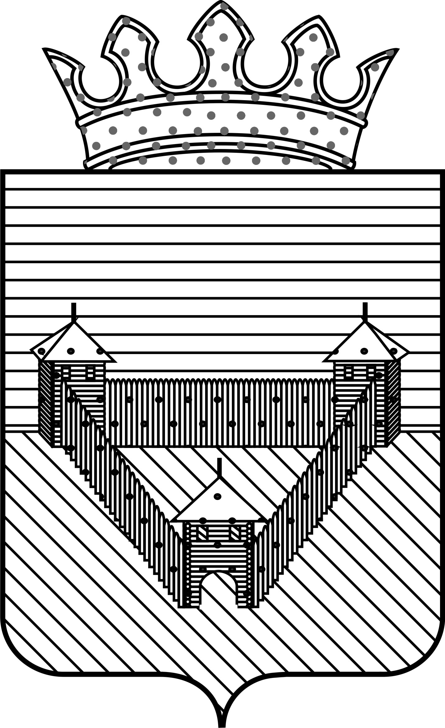

Контрольно- счетная палата Ординского муниципального района

ЗАКЛЮЧЕНИЕ
на годовую отчетность главного распорядителя бюджетных средств бюджета Ординского муниципального района.
«27» апреля 2015 г. №17

Полное наименование: отдел сельского хозяйства администрации Ординского муниципального Пермского края.
Вид деятельности – структурное подразделение администрации Ординского муниципального района Пермского края.
Тип - муниципальное казенное учреждение.
Юридический адрес: Пермский край, с.Орда, ул.Советская 12.
В соответствии со статьей 264.4. БК РФ годовой отчет об исполнении бюджета до его рассмотрения в представительном органе подлежит внешней проверке, которая включает внешнюю проверку бюджетной отчетности главных распорядителей бюджетных средств, главных администраторов доходов бюджета, главных администраторов источников финансирования дефицита бюджета (далее - главные администраторы бюджетных средств).
Под достоверностью бюджетной отчетности понимается:
- соответствие плановых показателей, указанных в отчетности ГРБС, показателям утвержденного бюджета с учетом изменений, внесенных в ходе исполнения бюджета;
- внутренняя согласованность соответствующих форм отчетности (соблюдение контрольных соотношений).
Цель проверки:
- установление законности, полноты и достоверности представленной годовой бюджетной отчетности отделом сельского хозяйства;
- установление соблюдения требований законодательства Российской Федерации и Пермского края, нормативных правовых актов Ординского муниципального района в процессе исполнения бюджета;
- установление соответствия фактического исполнения бюджета его плановым назначениям, установленных решением Земского Собрания Ординского муниципального района от 25.12.2013 №565 «О бюджете Ординского муниципального района на 2014 год и плановый период 2015 и 2016 годов».
В соответствии с п.2 ст.45 Положения о бюджетном процессе в Ординском муниципальном районе отдел сельского хозяйства администрации Ординского муниципального района, как главный администратор средств бюджета, бюджетную отчетность, включающую в себя формы документов, определенные бюджетным законодательством, предоставил в сброшюрованном и пронумерованном виде, с наличием сопроводительного письма (п.4 Инструкции №191н).
Представленная годовая отчетность отдела сельского хозяйства администрации Ординского муниципального района соответствует перечню и формам для ГАБС, предусмотренным приказом Министерства Финансов РФ от 28.12.2010 года №191н «Об утверждении Инструкции о порядке составления и представления годовой, квартальной и месячной отчетности об исполнении бюджетов бюджетной системы Российской Федерации» (далее – Инструкция № 191н).
Таким образом, в ходе внешней проверки анализ и оценка осуществлялась в отношении следующих форм бюджетной отчетности: Пояснительная записка (ф.0503160); Баланс (ф.0503130); Сведения об исполнении бюджета (ф.0503164); Отчет о финансовых результатах деятельности (ф.0503121); Отчет об исполнении бюджета (ф.0503127); Сведения о движении нефинансовых активах (ф.0503168); Сведения о дебиторской задолженности (ф.0503169); Сведения о кредиторской задолженности (ф.0503169); Сведения об использовании информационно – коммуникационных технологий (ф.0503177); Справка по консолидируемым расчетам (ф.0503125).
Результаты анализа указанных форм бюджетной отчётности подтверждают их составление с соблюдением порядка утверждённого Инструкцией №191н и соответствие контрольных соотношений между показателями форм годовой бюджетной отчётности главного администратора.
В результате оценки обобщенных показателей форм бюджетной отчетности, представленных главным администратором, путем суммирования одноименных показателей и исключения в установленном Инструкцией №191н порядке взаимосвязанных показателей по позициям консолидируемых форм бюджетной отчетности отклонения не выявлены.
В соответствии со ст.11 Федерального закона №402-фз, п.1.5. Методических указаний по инвентаризации имущества и финансовых обязательств (приказ Минфина РФ от 13.06.1995 №49) инвентаризация активов и финансовых обязательств проведена перед составлением годовой бюджетной отчетности в установленном порядке (18.12.2014 на основании Приказа №70 от 15.12.2014г.). Излишек и недостач не выявлено, что отражено в таблице №6 «Сведения о проведении инвентаризации» (Пояснительная записка ф.0503160).
Сформированная бюджетная отчетность главного администратора в целом составлена в соответствии с требованиями Инструкции о порядке составления и представления годовой, квартальной и месячной отчетности об исполнении бюджетов бюджетной системы Российской Федерации, утвержденной Приказом Министерства финансов Российской Федерации от 28 декабря 2010г. N 191н.
Бюджетный учет по разделам и подразделам функциональной классификации расходов бюджетов РФ, установленным на 2014 год, организован, и ведется в соответствии с приказом Минфина РФ от 01.07.2013 №65-н «Об утверждении указаний о порядке применения бюджетной классификации РФ».
В штате отдела сельского хозяйства 4 единицы, финансирование производится за счет двух источников: бюджета района и краевого бюджета.
На основании Постановления Правительства Российской Федерации от 14.07.2012 №717 «О Государственной программе развития сельского хозяйства и регулирования рынков сельскохозяйственной продукции, сырья и продовольствия на 2013-2020 годы» (в редакции Постановления Правительства РФ от 15.07.2013 №598), Постановления Правительства Пермского края от 27.11.2012 №1335-п «Об утверждении долгосрочной целевой программы "Развитие сельского хозяйства и регулирование рынков сельскохозяйственной продукции, сырья и продовольствия в Пермском крае на 2013-2020 годы», постановления администрации Ординского муниципального района от 21.08.2013 №554 «Об утверждении порядка разработки, реализации муниципальных программ Ординского муниципального района», Постановлением администрации Ординского муниципального района №709 от 08.10.2013 года утверждена муниципальная программа «Развитие сельского хозяйства», состоящая из подпрограмм: «Развитие под отрасли растениеводства», Развитие под отрасли животноводства», «Поддержка малых форм хозяйствования», «Техническая и технологическая модернизация, «Развитие кадрового потенциала». Общий объем финансового обеспечения Программы предусмотрен в сумме 99900 тыс.руб.
На реализацию муниципальной целевой программы «Развитие сельского хозяйства» на 2014 год из бюджета ОМР выделены средства в сумме 5760,00 тыс.руб. Отдел сельского хозяйства принял участие в ДЦП «Развитие сельского хозяйства и регулирование рынков сельскохозяйственной продукции, сырья и продовольствия в Пермском крае на 2013-2020 годы», по которой из краевого бюджета выделено 8482,00 тыс.руб. и средств федерального бюджета в размере 1439,0 тыс.руб. На администрирование переданных государственных полномочий направлено 594,50 тыс.руб.
Фактически финансирование составило за счет бюджета района 5760,00 тыс.руб., краевого бюджета 9076,50 тыс.руб., федерального бюджета 903,58 тыс.руб. Средства федерального бюджета в размере 535,42 тыс.руб. по результатам исполнения бюджета за 2014 год не востребована. Выделение средств из федерального бюджета на поддержку кредитования малых форм хозяйствования производится без учета потребности, также несвоевременно предоставляются кредитные договора отделением Сбербанка.
Решением Земского Собрания Ординского муниципального района от 25.12.2013 №565 «О бюджете Ординского муниципального района на 2014 год и плановый период 2015 и 2016 годов» отделу сельского хозяйства администрации ОМР утверждены плановые кассовые расходы в сумме 17 256 040,00 рублей
Кассовый расход при плане 17 256 040,00 рублей фактически составил в сумме 16 720 616,44 рублей. Выполнение составляет 96,9%.
Пояснительная записка в полном объеме содержит анализ исполнения бюджета и бюджетной отчетности и результатов пользования бюджетных ассигнований главным распорядителем бюджетных средств в отчетном финансовом году. Состав и содержание показателей бюджетной отчетности соответствует требованиям пункта 151 Инструкции №191н от 28.12.2010г.
В соответствии с п.7 Инструкции 191н перед составлением годовой отчетности произведена сверка оборотов и остатков по регистрам синтетического учета. Данные синтетического учета соответствуют данным бухгалтерского баланса (ф.0503130). Баланс (ф.0503130) исполнения бюджета содержит данные о нефинансовых и финансовых активах, обязательствах муниципального образования на первый и последний день отчетного периода по счетам плана бюджетного учета.
Основные средства отражены на конец года в сумме 460165,62 рублей, амортизация отражена в сумме 449051,03 рублей, остаточная стоимость основных средств составляет 11114,59 рублей. Баланс отражен на 01.01.2015г. - 11114,59 рублей.
Отчет о финансовых результатах деятельности (ф.0503121) содержит данные о финансовом результате деятельности в отчетном периоде. Отчетность составлена по кодам классификации операций сектора государственного управления. Доходная часть составляет 10 311 419,44 рублей, бюджетные назначения по расходной части 16 776 886,85 рублей, чистый операционный результат (- 6465467,41) рублей.
Справка по заключению счетов бюджетного учета отчетного финансового года (ф.0503110) подтверждает кассовый расход в сумме 27 032 035,88 рублей и фактический доход 9 870 436,47 рублей.
Справка по консолидированным расчетам (ф.0503125) подтверждает факт возврата средств в сумме 409 639,97 рублей в Министерство сельского хозяйства
Согласно данной формы отчета следует, что из краевого бюджета поступило средств в сумме 9 980 076,44 рублей.
Сведения об исполнении бюджета (форма 0503164). Фактические доходы отражены в сумме 9 870 436,47 рублей при плане 10515500,0 рублей, неисполненные бюджетные назначения отражены в сумме 535 423,56 рублей, что соответствует данным формы 0503127.
Фактические расходы отражены в сумме 16 720 616,44 рублей при плане 17 256 040,00 рублей, неисполненные бюджетные назначения отражены в сумме 535 423,56 рублей.
Отчет об исполнении бюджета (форма 0503127) содержит данные о кассовых поступлениях, не являющихся доходами в сумме 9870436,47 рублей.
Не освоены лимиты бюджетных обязательств в сумме 535,00 тыс.руб. Данные раздела «Расходы» ф.0503127 соответствуют Главной книге. Плановые показатели, указанные в отчетности ГРБС с учетом внесенных изменений в ходе исполнения бюджета соответствуют показателям утвержденных в бюджете 2014 года. В ходе внешней проверки проведен анализ по внутренней согласованности соответствующих форм отчетности (соблюдение контрольных соотношений), нарушений не выявлено.
Объем и структура кассовых расходов администрации Ординского муниципального района соответствует показателям утвержденной сметы расходов и показателям бюджетной росписи.
Плановые назначения по расходам фактические кассовые расходы

926 0405 900000 - 980,54 тыс.руб. 926 0405 900000 - 980,54 тыс.руб.
926 0405 330000 - 5760,0 тыс.руб. 926 0405 330000 - 5760,0 тыс.руб.
926 0405 800000 - 9980,08 тыс.руб. 926 0405 800000 - 9980,08 тыс.руб.
Итого: 17256,04 тыс.руб. Итого: 16720,62 тыс.руб.
Неиспользованные ассигнования отражены в сумме - 535423,56 рублей.
Согласно Сведений (ф.0503169) дебиторская задолженность на 01.01.2015 отсутствует.
Согласно Сведений (ф.0503169) сумма кредиторской задолженности составила 1914,23 рублей.
Сведения об изменении остатков валюты баланса (ф.0503173).
Основные средства отражены в сумме 460 165,62 рублей, амортизация начислена в сумме 436 096,92 рублей, остаточная стоимость 24 068,70 рублей. Всего по разделу нефинансовые активы 33239,54 рублей. Финансовые активы отражены в сумме (-375 475,48 рублей), в том числе доходы (- 409 639,97) рублей, расчеты по авансам 924,95 рублей. Финансовый результат (- 375 475, 48 рублей).
Сведения об исполнении мероприятий в рамках целевых программ (ф.0503166).
Бюджетной росписью утверждено 15 681 000,00 рублей. Кассовый расход отражен в сумме 15 145 576,44 рублей. Неисполнение отражено в сумме 535423,56 рублей.
В ходе внешней проверки годовой отчетности по соответствию фактических показателей указанных в отчетности нарушений не выявлено.
При сверке показателей между различными формами бюджетной отчетности расхождений не выявлено.
Фактов нарушения бюджетного законодательства не выявлено.

Вывод: исходя из предоставленных к проверке форм, предусмотренных пунктом 11.1 Инструкции о порядке составления и предоставления годовой, квартальной и месячной отчетности об исполнении бюджетов бюджетной системы РФ, утвержденной приказом Минфина РФ от 28.12.2010 № 191н «Об утверждении инструкции о порядке составления и представления годовой, квартальной и месячной отчетности об исполнении бюджетов бюджетной системы РФ», отчетность за 2014 год не вызывает сомнений в части отражения состояния активов, обязательств и результатов деятельности ГРБС.

Председатель: Л.Н.рясцина

